九年级语文备课组第14次活动报道

6月9日周三。上午第三节课九年级备课组老师在三楼会议室集中进行三轮复习研讨。

首先大家再次回顾学习了彭指导前来指导复习工作的重要指示。（1）向教研员汇报了本备课组在复习过程中的具体做法和疑惑之处。（2）彭指导指出要求备课组要关注学生群体中的两头重点。努力提高学生中的优分人群，尽量降低低分人群。（3）同时要做好中等生的语文成绩的提升空间。（4）最后指导大家整理好近两年的中考试题，关注中考题型。

接着备课组老师汇总分析了本次三模考试的情况。就试卷中暴露出来的问题，各班的具体学情，大家商议具体措施安排，商议提升均分的方式方法。

最后备课组商量最后几天的复习计划安排。针对学生做题过程的薄弱之处进行重点训练，指导学生关注近两年中考试题，指导学生最后要回归书本。

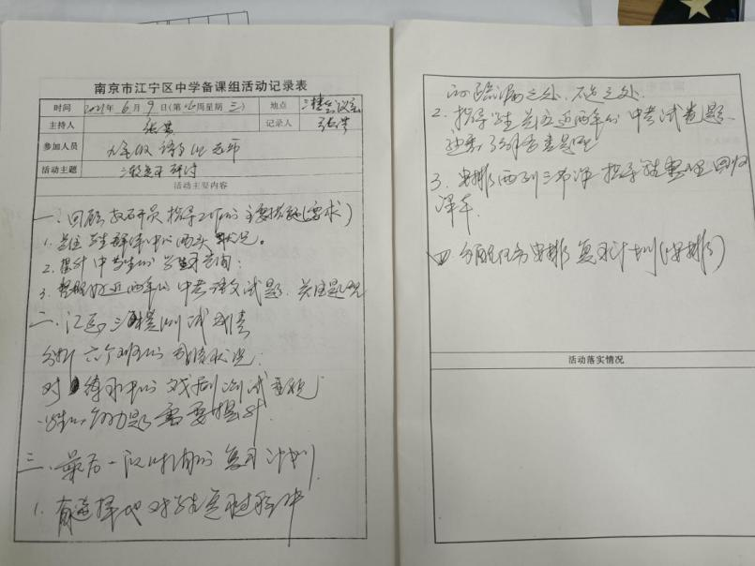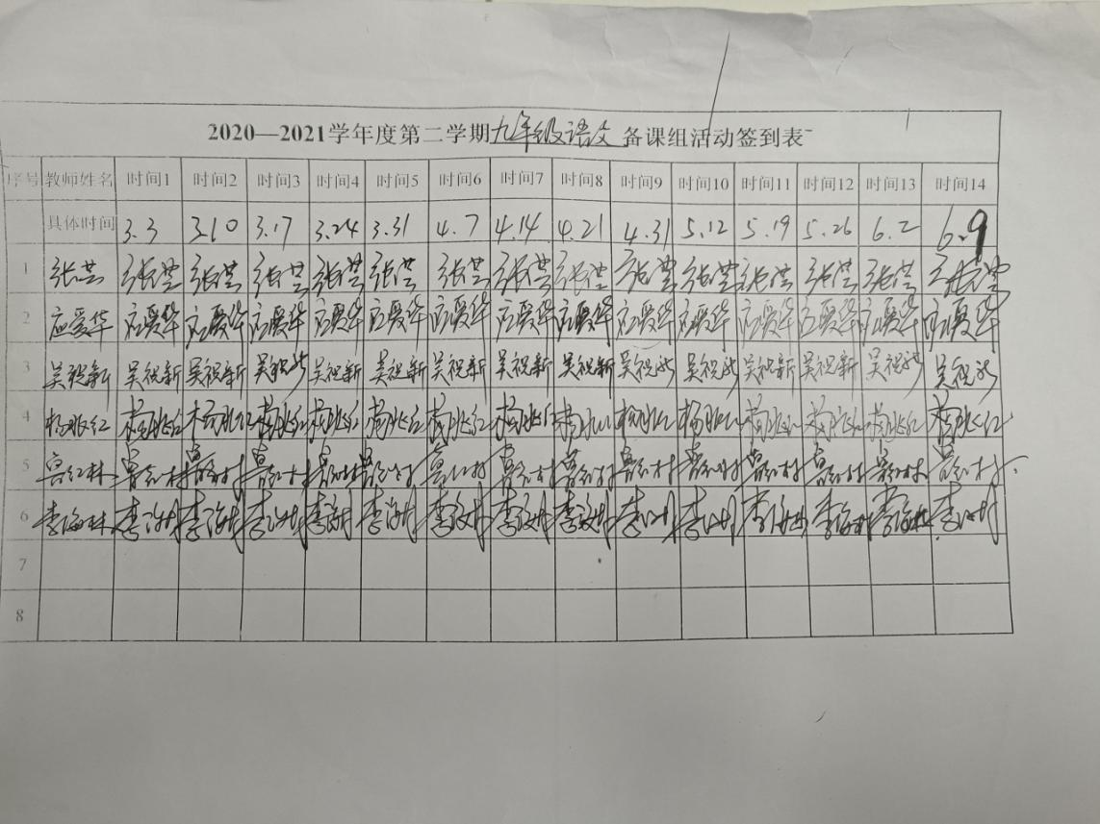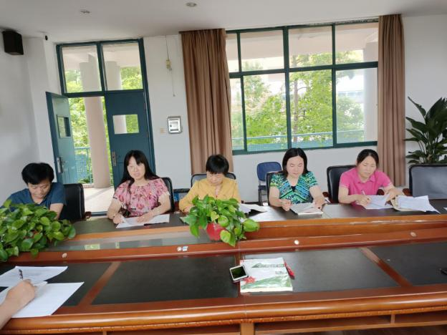最后大家一致表示要尽心尽力，努力在中考中取得好成绩。